29 сентября - «Всемирный день сердца»
Подготовила: воспитатель Асеева С. Ф.

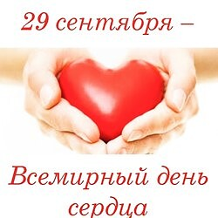

Тук – тук – тук, - стучит сердечко,

Это главный наш мотор.

Пусть оно вас не подводит,

Пусть не гаснет в нем задор.

Всемирный день сердца проводится под девизом «Сердце для жизни».

Целью учреждения праздника явилась необходимость донести до населения планеты информацию об опасности распространения сердечно – сосудистых заболеваний. Кстати, нездоровый образ жизни, который приводит к развитию сердечно – сосудистых заболеваний, чаще всего формируется в детском и подростком возрасте, а с возрастом риск сердечно - сосудистых заболеваний только повышается. Поэтому профилактику следует начинать с самого детства. День сердца призывает всех принимать профилактические меры для уменьшения риска их возникновения. Здесь играют важную роль многие аспекты. Это контроль употребления табака, ведение активного образа жизни, отказ от вредной пищи. Среди событий дня сердца – организация пеших прогулок и спортивных мероприятий.

«Гимнастика, физические упражнения, ходьба должны прочно войти в повседневный быт каждого, кто хочет сохранить работоспособность, здоровье, полноценную и радостную жизнь» Гиппократ.

Интересные факты о сердце
- Сердце — удивительный орган. Его вес у взрослого человека — почти 300 граммов, а у новорождённого ребёнка — всего 22 грамма, это примерно 0,8% от всей массы тела.
- Чтобы узнать, какого размера ваше сердце, достаточно сжать кисть в кулак. Величина сердца будет почти такой же. А если взять в руку теннисный мяч и сжать его с максимальной силой, вы узнаете, какое усилие прилагает ваша сердечная мышца, чтобы ежесекундно прокачивать кровь по организму.
- У взрослого человека нормальным считается сердцебиение 60 – 85 ударов в минуту, тогда как у новорождённого малыша этот показатель может достигать 150-ти ударов.
- Женское сердечко бьётся чаще, чем мужское. Быть может поэтому женщины более чувствительны и эмоциональны.
- В течение жизни «пламенный мотор» прокачивает по кровеносным сосудам огромное количество крови — более 200 миллионов литров. Если заполнить ею грузовой поезд, потребуется не менее двухсот цистерн.
- Учёные обнаружили, что у людей с высоким уровнем образования риск сердечных болезней снижен. Это связывают с внимательным отношением к своему здоровью.
- Сердечная мышца имеет собственный запас электрических импульсов, и может продолжать сокращаться, даже будучи отделённой от тела. Но только до тех пор, пока в ней будет сохраняться достаточный объём кислорода.
- Смех и радость — отличные помощники для сердечно-сосудистой системы, они помогают нам оставаться здоровыми. Доказано, что смех на 20% ускоряет ток крови по сосудам, так как расслабляет их стенки.
- «Разбитое сердце» — не лирическая выдумка. На фоне стресса и эмоциональной травмы организм вырабатывает гормоны, которые вызывают перенапряжение сердечной мышцы. Из-за этого может возникнуть сердцебиение и даже инфаркт. Поэтому выражение «все болезни от нервов» вполне можно применить и к сердечно-сосудистым заболеваниям. Не нервничайте, и ваше сердце будет здоровым.

Всемирный день сердца в нашей группе начался с утренней зарядки и беседы с детьми о значении здорового образа жизни, закрепить знания о том, что занятия спортом и физкультурой, правильное питание укрепляет сердце и здоровье в целом. Рассмотрели с детьми иллюстрации с изображением строения тела человека в детской энциклопедии.

Вмести с детьми мы сделали «Сердечки» и подарили их взрослым. А также оформили выставку рисунков на тему «Всемирный день сердца». Создали все вместе коллаж из того, что полезно для сердца.

Для родителей педагогами были выпущены листовки, буклеты по ознакомлению с профилактикой сердечно – сосудистых заболеваний.

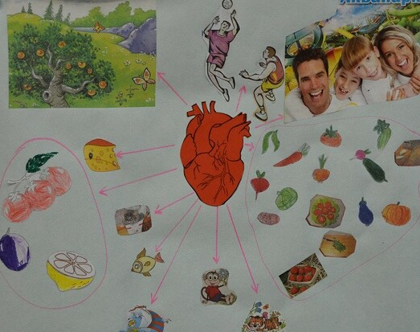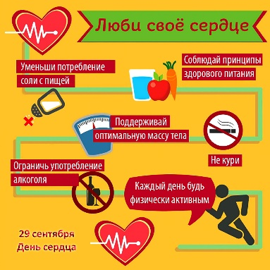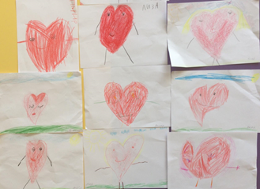

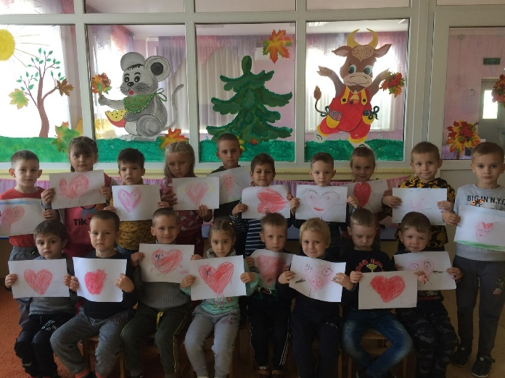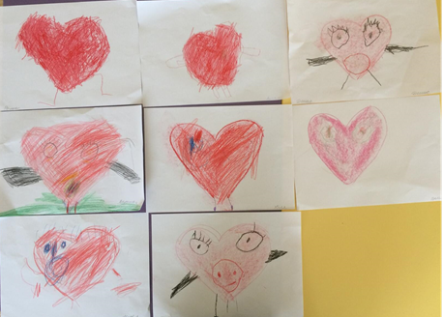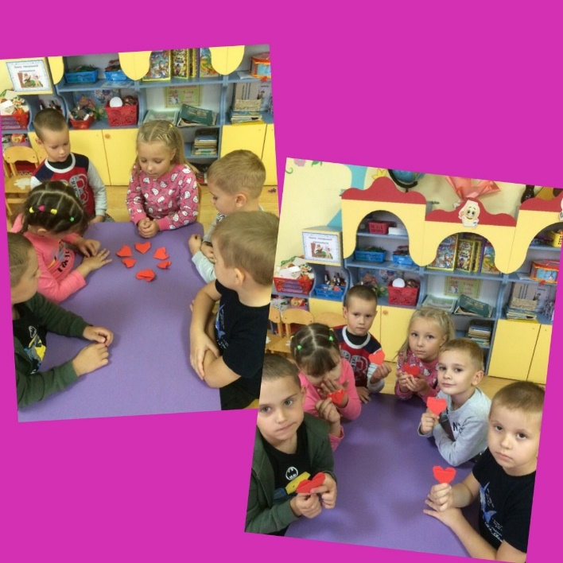

Источник: https://www.google.com/url?sa=t&source=web&cd=&ved=2ahUKEwjB1cKvq6PzAhUNQfEDHWbtAnsQFnoECD8QAQ&url=https%3A%2F%2Fgkb4.medgis.ru%2Fmaterials%2Fview%2Fvsemirnyj-den-serdca-6271&usg=AOvVaw2MoA5Fd2f-bT9MEKXAWX4b

